Nota de Prensa N° 044-2012

INFORME MENSUAL DE COMERCIO EXTERIOR
ENERO-DICIEMBRE 2011

El intercambio comercial del Perú con el resto del mundo creció 17,4% en diciembre del 2011, explicado tanto por un incremento de las exportaciones (17,6%) y de las importaciones (17,3%). Luego de la desaceleración registrada desde septiembre, las exportaciones se recuperaron en diciembre alcanzando un monto de US$ 4 315 millones, siendo el segundo valor más alto en lo que va del 2011 solo inferior a los US$ 4 614 millones de agosto del mismo año.

En términos acumulados, el intercambio comercial entre enero y diciembre del 2011 alcanzó un monto récord de US$ 83 335 millones y un incremento de 27,9%. En este período las exportaciones crecieron 29,6% mientras que las importaciones lo hicieron en 25,8%.

I. INTERCAMBIO COMERCIAL

En diciembre del 2011 el intercambio comercial del Perú con el resto del mundo ascendió a US$ 7 621 millones, monto que representó un crecimiento de 17,4% respecto de similar mes del año anterior.

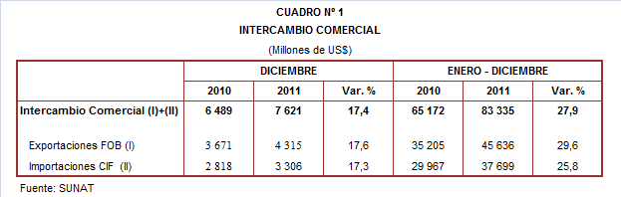

Por su parte, en el periodo enero-diciembre del 2011, el intercambio comercial llegó a los US$ 83 335 millones, monto que representó un crecimiento de 27,9% respecto de similar período del año anterior.

INTERCAMBIO POR BLOQUES

Entre enero y diciembre del 2011, el intercambio comercial peruano mantuvo tasas de crecimiento positivas de dos dígitos con todos los bloques comerciales, destacando el mayor avance registrado con los países no agrupados y considerados como Resto (45,1%).

El comercio con los países no agrupados (Resto, que explicó el 15% del comercio peruano) creció 45,1% durante el año 2011, por el incremento tanto de las exportaciones (51,1%) como de las importaciones (31,3%). Según países, resaltó el dinamismo en la actividad comercial con Angola (208,3%), Venezuela (82,4%) y Suiza (52,3%); en el caso de los dos primeros países se explica por las compras de combustibles, y en el caso del país europeo por las ventas de oro.

El intercambio comercial con el MERCOSUR, que representa el 7% del comercio del Perú con el resto del mundo, creció 29,2% en el 2011 al incrementarse las exportaciones (34,2%) e importaciones (27,7%). Una de las características del comercio con este bloque comercial, es que el Perú registra un saldo negativo con cada uno de los integrantes del MERCOSUR.

La Unión Europea (UE) es el segundo bloque más importante con una participación del 15% del total transado por Perú durante el 2011. En el referido año el comercio con este bloque se expandió 30,7% por la mayor actividad exportadora (31,6%) e importadora (28,8%). Tradicionalmente el comercio con la UE siempre ha sido favorable para el Perú debido a que nos considera proveedores de materias primas (por la demanda de su industria por productos tradicionales) y no mercado de destino de sus exportaciones. Según países, con todos los países de la UE se registró un comportamiento positivo, destacando el dinamismo alcanzado con Suecia (49,4%) y España (41,6%).

Por su parte, el comercio con el APEC, que representa el 56% del total, creció 24,4% durante el 2011, al expandirse las importaciones en 25,4% y las exportaciones en 23,5%. Según países, China, con una participación del 29% del total, es el principal socio comercial del Perú, seguido de Estados Unidos (28% del total), Canadá (10% del total) y Japón (8% del total), entre otros mercados de destino.
Finalmente, el intercambio comercial con la Comunidad Andina, que representó el 7% del comercio del Perú con el resto del mundo, aumentó 17,6% durante el 2011. El comercio con la CAN se caracteriza por una mayor relevancia de las importaciones en su estructura, al concentrar el 61% del comercio con este bloque, siendo los combustibles el grupo de productos más comercializado.

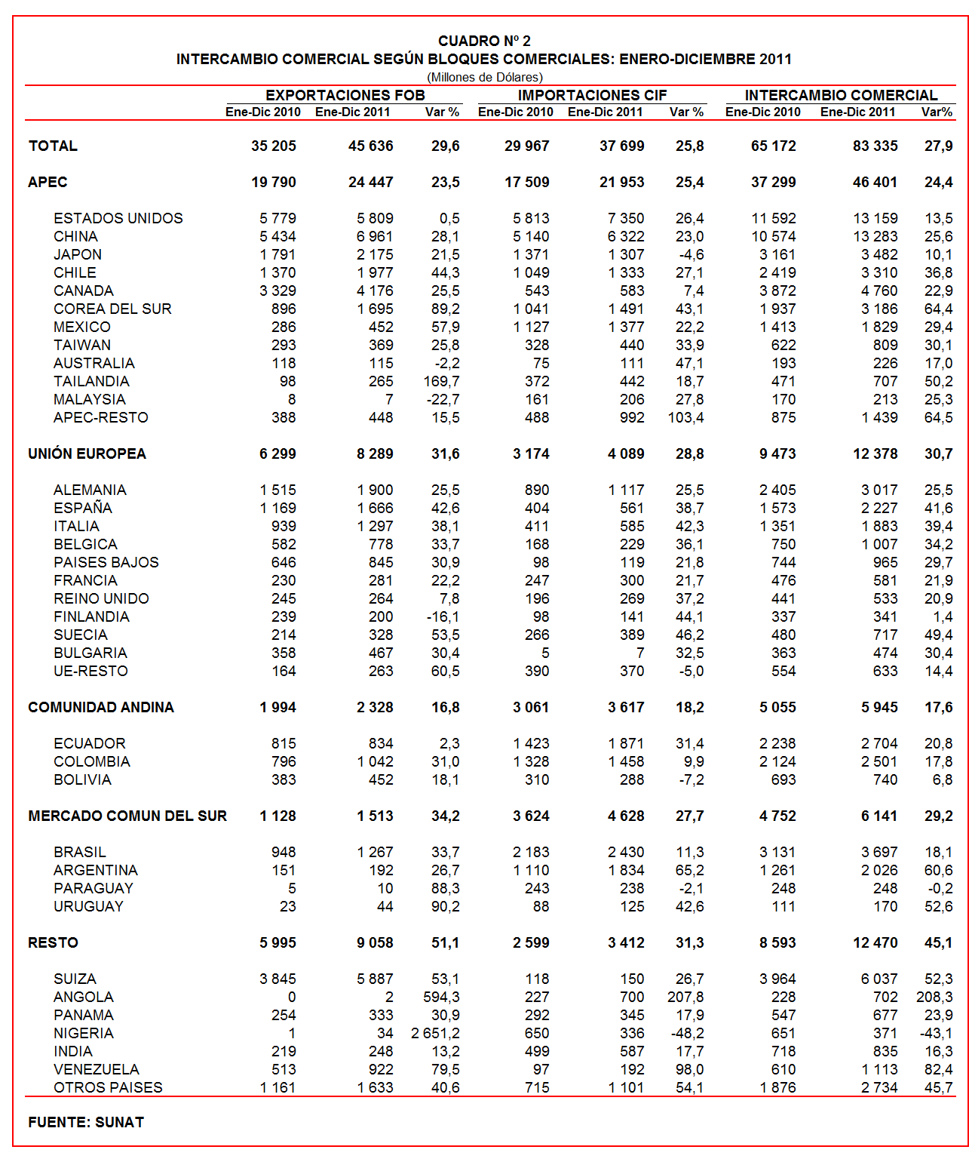

II. EXPORTACIONES

En diciembre del 2011, las exportaciones ascendieron a US$ 4 315 millones registrando un crecimiento de 17,6% respecto de similar mes del año anterior. Según categorías de productos, las exportaciones no tradicionales (22,8%) se expandieron a un mayor ritmo que las tradicionales (15,9%).

En términos acumulados, entre enero y diciembre del 2011 el valor de las exportaciones ascendió a US$ 45 636 millones, monto que representó un crecimiento de 29,6% respecto de similar período del año anterior. Cabe resaltar que todos los sectores económicos tuvieron un comportamiento positivo, destacando el dinamismo de las exportaciones del sector minero no metálico (94,1%), entre otros.

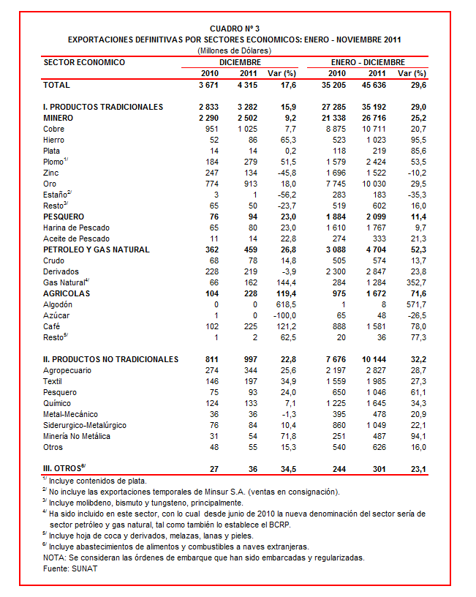

Las exportaciones peruanas se caracterizan por estar claramente concentradas en productos primarios, que en el 2011 mantuvieron una participación del 77% del total exportado, mientras que las no tradicionales representaron el 22% del total y el restante 1% es explicado por el rubro Otros.

II.1 EXPORTACIONES TRADICIONALES

En diciembre del 2011, las exportaciones tradicionales ascendieron a US$ 3 282 millones, nivel superior en 15,9% respecto de similar mes del año anterior. Todos los sectores económicos tradicionales reflejaron un comportamiento positivo: agrícola (119,4%), petróleo y gas natural (26,8%), pesquero (23,0%) y minero (9,2%).

Por su parte, en el acumulado enero-diciembre del 2011 las exportaciones tradicionales sumaron US$ 35 192 millones, monto que representó un crecimiento de 29,0% si se le compara con similar período del año anterior. El aumento de las exportaciones tradicionales fue liderado por el sector agrícola (71,6%), seguido del petróleo y gas natural (52,3%), minero (25,2%) y pesquero (11,4%).

Cabe señalar la enorme dependencia de los minerales en la estructura de las exportaciones peruanas, ya que el sector minero explicó el 76% de las exportaciones tradicionales registradas en el 2011. Asimismo, el cobre, que es el principal producto exportado con US$ 10 711 millones, superó al monto total de las exportaciones no tradicionales del país, que llegó a US$ 10 144 millones.

Respecto del número de empresas que realizaron actividades exportadoras de productos tradicionales, en el 2011 se registraron 569 exportadores, cifra superior en 53 a la cantidad observada en el año anterior. De dicho total, el 42% realizó ventas al exterior por montos superiores a US$ 1 millón.

Productos Mineros

En diciembre del 2011 las exportaciones de minerales ascendieron a US$ 2 502 millones, monto superior en 9,2% respecto de similar mes del año anterior asociado a las mayores exportaciones de hierro (65,3%), plomo (51,5%), oro (18,0%), cobre (7,7%) y plata (0,2%). En cambio, las exportaciones de zinc y metales menores disminuyeron 45,8% y 23,7%, respectivamente.

Con el resultado de diciembre, en el 2011 las exportaciones del sector minero totalizaron US$ 26 716 millones, registrando un crecimiento de 25,2, al incrementarse las ventas al exterior de hierro (95,5%), plata (85,6%), plomo (53,5%), oro (29,5%), cobre (20,7) y metales menores (16,0%). Por su parte, las exportaciones de zinc retrocedieron 10,2%.

El cobre fue el principal producto minero de exportación al sumar US$ 10 711 millones y tener una participación de 40% del total minero durante el 2011, registrando un crecimiento de 20,7% respecto del 2010. La cotización internacional de este metal creció 16,9% en comparación con el año precedente. A nivel desagregado, los minerales de cobre y sus concentrados (26,6%) lideraron el ritmo de crecimiento de las exportaciones de cobre, seguido de los cátodos de cobre refinado (8,6%). Según países de destino del cobre peruano, China (31% del total), Japón (14% del total) y Alemania (9% del total) fueron los mayores demandantes.

Por su parte, el oro fue el segundo producto exportado con un monto ascendente a US$ 10 030 millones, lo que representó un crecimiento de 29,5% respecto del 2010. Al igual que el cobre, la cotización internacional del oro también registró en el 2011 un comportamiento positivo de 28,1%. Según destino, dos fueron los mercados más importantes: Suiza (57% del total) y Canadá (31% del total).

Productos Pesqueros

Las exportaciones de productos pesqueros ascendieron a US$ 94 millones en diciembre del 2011, lo que representó un crecimiento de 23,0% respecto de similar mes del año anterior, al incrementarse las exportaciones de harina de pescado (23,0%) y aceite de pescado (22,8%).

Con este resultado, en el acumulado enero-diciembre de 2011 las exportaciones del sector pesquero sumaron US$ 2 099 millones, monto que representó un crecimiento de 11,4%, por las mayores ventas al exterior de aceite de pescado (21,3%) y harina de pescado (9,7%). De otro lado, China (59% del total) fue el principal comprador de harina de pescado y Dinamarca (23% del total) de aceite de pescado.

Petróleo y Gas Natural

Las exportaciones de petróleo y gas natural ascendieron a US$ 459 millones en diciembre, monto que representó un crecimiento de 26,8% respecto a similar mes del año 2010. Con este resultado, las exportaciones en el 2011 sumaron US$ 4 704 millones, superior en 52,3% si se le compara con el nivel alcanzado en el año anterior.

Fue uno de los sectores tradicionales más dinámicos del 2011, explicado por las mayores ventas al exterior de gas natural (352,7%), derivados (23,8%) y crudo (13,7%). Según destino, Estados Unidos fue el principal comprador de petróleo crudo (57% del total) y derivado de petróleo (35% del total); mientras que España fue el más importante comprador de gas natural (38% del total). De otro lado, la cotización internacional promedio del petróleo aumentó de 79,37 US$/barril en el 2010 a 94,95 US$/barril en el 2011.

Productos Agrícolas

Las exportaciones agrícolas ascendieron a US$ 228 millones en diciembre de 2011, registrando un crecimiento de 119,4% respecto de similar mes del año 2010, asociado a las ventas al exterior del café, producto que concentró el 99% de las exportaciones del sector.

Siguiendo la misma tendencia, en el acumulado enero-diciembre de 2011 las exportaciones de productos agrícolas, que llegaron a US$ 1 672 millones, aumentaron 71,6%. Las mayores ventas al exterior del café se dirigieron principalmente a Alemania (29% del total), Estados Unidos (23% del total) y Bélgica (17% del total), entre otros.

II.2 EXPORTACIONES NO TRADICIONALES

En diciembre del 2011 las exportaciones no tradicionales ascendieron a US$ 997 millones, monto que representó un crecimiento de 22,8% respecto de similar mes del año 2010. En dicho mes destacó el repunte del sector minero no metálico (71,8%), textil (34,9%), agropecuario (25,6%), pesquero (24,0%), el sector denominado otros (15,3%), siderúrgico-metalúrgico (10,4%) y químico (7,1%); en contraste, las ventas al exterior del sector metal-mecánico retrocedieron 1,3%.

Con el resultado de diciembre, en el año 2011 las exportaciones no tradicionales ascendieron a US$ 10 144 millones, monto que representó un crecimiento de 32,2% respecto del nivel alcanzado en el año precedente. Según sectores económicos, las exportaciones del sector minero no metálico fueron las que más crecieron (94,1%), seguido del sector pesquero (61,1%), químico (34,3%), agropecuario (28,7%), textil (27,3%), siderúrgico-metalúrgico (22,1%), metal mecánico (20,9%) y el sector denominado otros (16,0%).

A diferencia de las exportaciones tradicionales, las exportaciones no tradicionales se caracterizaron por una mayor diversificación. El agropecuario sigue siendo el más importante sector, registrando una participación del 28% del total en el año 2011; le siguieron en orden de importancia el sector textil (20% del total), químico (16% del total) y siderúrgico-metalúrgico (10% del total), entre otros.

En el 2011 se identificaron 7 631 exportadores de productos no tradicionales, cifra superior en 398 a la obtenida en el año anterior. De ese total, un 15% de las empresas registra exportaciones por montos superiores a US$ 1 millón.

Productos Agropecuarios

Las exportaciones agropecuarias ascendieron a US$ 344 millones en diciembre del 2011, monto que representa un crecimiento de 25,6% respecto de similar mes del año precedente.

Por su parte, en el acumulado enero-diciembre del 2011 las exportaciones del sector agropecuario llegaron a US$ 2 827 millones, lo que representó un crecimiento de 28,7% respecto al monto alcanzado en similar período del año anterior. Según productos, las uvas frescas fueron el principal producto exportado con US$ 299 millones, registrando un crecimiento de 60,6% y una participación del 11% del total; sin embargo, otros productos que tienen un menor valor exportado mostraron un mayor dinamismo. Tal es el caso de paltas frescas o secas (93,8%), nueces de Brasil sin cáscara frescas o secas (83,0%), los demás cacao crudo (81,1%) y las demás quinua (80,4%), entre otros. De otro lado, los más importantes destinos fueron Estados Unidos (30% del total), Países Bajos (12% del total) y España (10% del total).

Productos Textiles

En diciembre, el monto exportado del sector textil fue de US$ 197 millones, cifra superior en 34,9% a la registrada en similar mes del 2010, impulsada por las mayores ventas al exterior de tejidos (70,5%), prendas de vestir (38,0%) e hilados (18,4%). En cambio, las exportaciones de fibras textiles disminuyeron 15,6%.

Por su parte, en el 2011 las exportaciones del sector textil totalizaron US$ 1 985 millones, monto que representa un crecimiento de 27,3% respecto de similar período de 2010. Según productos, las demás camisas de punto de algodón con cuello para hombres (218,0%), “t-shirt” de algodón para hombres o mujeres de distintos colores (208,2%), los demás “t-shirts” de algodón para niños o niñas (59,2%), vestidos de punto de algodón para mujeres o niñas (55,0%) y camisetas interiores de punto de las demás materias textiles (54,5%) fueron los que registraron mayor expansión. Según destino, el 37% de las exportaciones de este sector se dirigió a Estados Unidos, seguido de Venezuela (20% del total) y Colombia (5% del total), entre los más importantes.

Productos Pesqueros

Las exportaciones de productos pesqueros sumaron US$ 93 millones en diciembre del 2011, lo que representó un crecimiento de 24,0% respecto de similar mes del año anterior.

En el 2011 las exportaciones pesqueras crecieron 61,1% al alcanzar un monto de US$ 1 046 millones. En este período destacaron las ventas al exterior de caballas congeladas (17 948,9%), demás preparaciones y conservas de pescado entero o en trozos (3 240,8%), demás filetes de pescados secos o salados (783,6%), merluzas congeladas (460,3%) y demás pescados congelados (302,0%). Estas exportaciones se dirigieron principalmente a Estados Unidos (16% del total), China (15% del total), España (13% del total) y Francia (9% del total).

Productos Químicos

Las exportaciones del sector químico alcanzaron los US$ 133 millones en diciembre del 2011, monto que representó un crecimiento de 7,1% respecto de similar mes del año anterior.

En el acumulado del 2011 las exportaciones de productos químicos crecieron 34,3%, alcanzando un monto de US$ 1 645 millones. Según productos exportados, destacó el mayor dinamismo de los demás compuestos de plata (6 853,7%), los demás bromatos y yodatos (570,6%), ácido sulfúrico (207,4%), materias colorantes de origen vegetal de marigold (152,0%) y las demás placas de polímeros de polipropileno (70,2%). De otro lado, los más importantes destinos de los productos químicos peruanos son países cercanos, como Venezuela (14% del total), Chile (13% del total), Colombia (12% del total), Ecuador (10% del total) y Bolivia (9% del total).

Productos de Metal - Mecánica

En diciembre del 2011 las exportaciones de productos de metal-mecánica ascendieron a US$ 36 millones, monto que representó una caída de 1,3% respecto de diciembre del 2010.

En contraste al resultado de diciembre, en el acumulado enero-diciembre de 2011 el sector metal-mecánico registró ventas al exterior por US$ 478 millones, registrando un crecimiento de 20,9%. Según productos exportados, destacó el mayor dinamismo de cargadoras y palas cargadoras de carga frontal (445,9%), las demás partes para máquinas para cosechar y trillar (400,5%), brocas diamantadas (135,5%), los demás conductores eléctricos de cobre (102,0%) y artículos de uso doméstico de acero inoxidable (63,2%). De otro lado, los principales destinos fueron Chile (16% del total), Ecuador (15% del total), Estados Unidos (14% del total) y Colombia (10% del total).

Productos Siderúrgico-Metalúrgicos

El valor exportado de este sector fue de US$ 84 millones en diciembre, registrando un crecimiento de 10,4% respecto de similar mes del 2010. En la misma tendencia, las exportaciones de productos siderúrgico-metalúrgicos ascendieron a US$ 1 049 millones durante el 2011, lo que representó un crecimiento de 22,1% en comparación con el año anterior.

En el 2011, sobresalieron las mayores ventas al exterior de cables, trenzas y artículos similares de cobre (8 185,2%), selenio en polvo (95,9%), los demás alambre de cobre refinado (92,3%), zinc sin alear (91,2%) y las demás chapas y tiras de cobre refinado (80,4%). De otro lado, parte importante de estas exportaciones tuvieron como destino a Colombia (22% del total), Estados Unidos (20% del total) y Bolivia (9% del total).

II.3 DESTINO DE LAS EXPORTACIONES

En el año 2011, China fue el principal destino de las exportaciones peruanas con una participación del 15% del total; mientras que Suiza se ubicó en segundo lugar con una participación del 13% del total. Por su parte, Estados Unidos, que tradicionalmente fue el primer destino, se ubicó en tercer lugar con también el 13% del total. Le siguen en orden de importancia Canadá (9% del total) y Japón (5% del total), en una lista de los cinco más importantes destinos.

Gráfico N° 5
Exportaciones FOB por Países de Destino
Estructura %

Las exportaciones peruanas a China ascendieron a US$ 6 961 millones en el período enero-diciembre del 2011, registrando un crecimiento de 28,1% respecto de similar período del año anterior. Las exportaciones dirigidas a este mercado se caracterizan por estar concentradas en pocos productos y todos ellos tradicionales, entre los que destacan los minerales de cobre, harina de pescado, minerales de hierro, minerales de plomo y cobre refinado, que explicaron el 84% del total exportado.

Por su parte, las exportaciones dirigidas a Suiza ascendieron a US$ 5 887 millones, monto que representó un crecimiento de 53,1% respecto del 2010. Según productos, destaca la enorme dependencia por el oro, dado que este mineral representó el 97% de la canasta exportadora a este país europeo.

Las exportaciones a Estados Unidos sumaron US$ 5 809 millones durante el 2011, cifra que significó un crecimiento de 0,5% en comparación con el año anterior. El oro, las demás gasolinas sin tetraetilo de plomo, café, cobre refinado y aceites crudos de petróleo fueron los principales productos exportados a este mercado.

Según bloques comerciales, el APEC fue el principal destino de las exportaciones peruanas, con el 54% del total durante el acumulado enero-diciembre del 2011, seguido del Resto de países no agrupados con el 20% del total, la Unión Europea con una participación del 18% y la CAN y MERCOSUR que en conjunto representaron el 8% del total.

Según estructura, APEC adquirió el 58% de nuestras exportaciones tradicionales en el 2011, siendo los minerales de minerales de cobre, oro, minerales de plomo, harina de pescado y cobre refinado los más requeridos por dichas economías. Asimismo, este bloque fue el mayor demandante de las exportaciones no tradicionales (41% del total), principalmente de uvas frescas, espárragos frescos o refrigerados, los demás moluscos e invertebrados acuáticos, fosfatos de calcio naturales y “t-shirts” de algodón para hombres o mujeres.

La Unión Europea adquirió el 18% de las exportaciones tradicionales, destacando las ventas de minerales de cobre, café, cobre refinado, gas natural licuado y oro, entre otros. Asimismo, el 20% de las exportaciones no tradicionales peruanas se dirigió a este mercado, predominando en ellas, las ventas de paltas frescas o secas, calamares y potas congeladas, espárragos preparados o conservados, conchas de abanico y espárragos frescos.

Por su parte, las exportaciones al mercado andino se componen básicamente de productos no tradicionales. En el año 2011 la CAN explicó el 18% de las exportaciones no tradicionales y el 1% de las tradicionales. Cabe señalar que el alambre de cobre refinado, demás preparaciones utilizadas para la alimentación de animales, barra de hierro o acero sin alear, las demás placas de polímeros de polipropileno e impresos publicitarios y catálogos comerciales fueron los principales productos no tradicionales que se exportaron a este mercado.

En el caso de MERCOSUR, dicho bloque concentró el 5% de las exportaciones no tradicionales y el 3% de las tradicionales. En el primer grupo sobresalieron las ventas de fosfato de calcio naturales, lacas colorantes, camisas de punto de algodón para hombres de un solo color, alambre de cobre refinado y aceitunas preparadas o conservadas, entre otros; mientras que en el segundo grupo, sobresalieron las ventas de cobre refinado, las demás gasolinas sin tetraetilo de plomo y minerales de zinc, entre otros.

Finalmente, el Resto de países concentró el 20% de nuestras exportaciones tradicionales y el 16% de las no tradicionales. En el primer grupo destacaron las exportaciones de oro, minerales de cobre, residual 6, minerales de zinc y los demás aceites pesados; mientras que en el segundo lo hicieron el alambre de cobre refinado, los demás “t-shirts” de algodón para hombres o mujeres, los demás compuestos de plata, fosfatos de calcio naturales y las demás blusas de punto de algodón para mujeres o niñas, entre otros.
Gráfico N° 6
Exportaciones FOB por Bloques Comerciales: Enero-Diciembre 2011
Estructura %

PERÚ: EXPORTACIONES DE UVAS FRESCAS

En el 2011, las exportaciones peruanas de uvas frescas ascendieron a US$ 299,1 millones, monto que representó un crecimiento de 60,6% respecto de similar período del año anterior. Cabe señalar que las uvas frescas fue el principal producto exportado del sector agropecuario en el 2011 al concentrar el 11% del total exportado, desplazando de esa ubicación al espárrago fresco o refrigerado (el más importante en el ranking del 2010) que llegó a los US$ 290,7 millones.

En cuanto a la cantidad exportada, en el 2011 se exportaron 119,1 mil toneladas de uvas frescas, superior a las 77,8 mil toneladas que se embarcaron el año precedente.
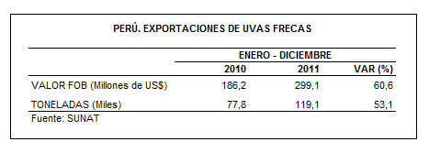

Según destino, las uvas frescas del Perú se dirigieron a 53 mercados durante el 2011, siendo Estados Unidos el más importante de ellos, al registrar un valor exportado de US$ 87,6 millones, lo que representó un crecimiento de 61,0% (principalmente por una mayor demanda de la variedad Red Globe y Flame) y una participación del 29% sobre el total exportado. Le siguen Países Bajos (14% del total), Hong Kong (11% del total) y Rusia (10% del total), entre otros mercados.

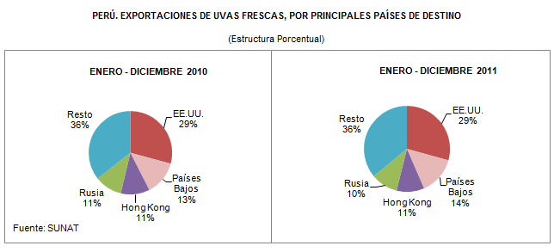

Según el ranking de empresas exportadoras, que en el 2011 ascendieron a 107, El Pedregal lideró dicha lista con US$ 48,2 millones. También destacaron las exportaciones de Sociedad Agrícola Drokasa (US$ 24,3 millones), Complejo Agroindustrial Beta (US$ 23,6 millones), ECO-Acuícola (US$ 19,1 millones) y Agrícola Don Ricardo (US$ 17,3 millones), entre otras.

Gerencia de Comunicaciones e Imagen Institucional
Lima, lunes 20 de febrero del 2012.

Las cifras de importaciones para el consumo y exportaciones definitivas difieren de las publicadas por el BCRP por un tema metodológico y de cobertura. Salvo que se diga lo contrario, en el presente informe toda mención general a las importaciones o exportaciones se refiere al “valor importado” o “valor exportado”, respectivamente.
Construido a partir de la suma de las importaciones CIF y las exportaciones FOB de bienes registrados bajo los regímenes de exportación definitiva e importación para el consumo.
Cabe mencionar que la principal empresa exportadora de estaño (MINSUR), viene exportando volúmenes de este mineral en lo que va del presente año pero bajo el Régimen de Exportación Temporal (en diciembre, esta empresa realizó operaciones por un monto ascendente a US$ 72 millones), por lo que aún ellos no se reflejan en el régimen de exportación definitiva en la que se basan las estadísticas de esta nota de prensa.
La cotización corresponde a las cifras presentadas en la Nota Semanal Nº 4 del Banco Central de Reserva del Perú del 27 de enero de 2012 y se compara con similar mes del 2011.
Idem (4).
Idem (4).

